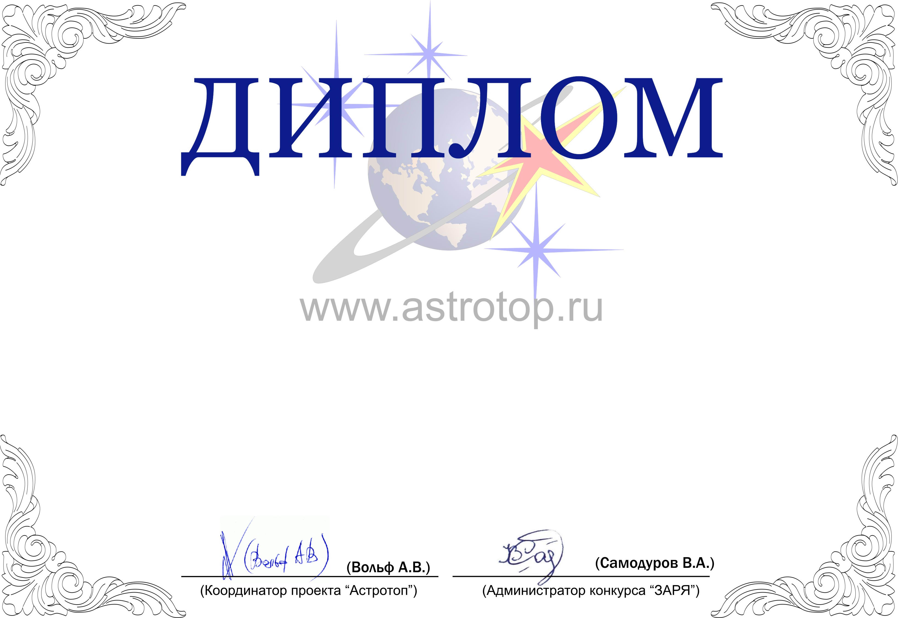

1011-AV-2011300000-1140292

II степени

ЗАРЯ-2010

Настоящим свидетельствует о том, что журнал
«Популярная механика» – http://www.popmech.ru/
занял 3-е место в номинации
«Лучшее освещение астрокосмической тематики в СМИ»
конкурса «Звёзды АстроРунета и Я – 2010»

